Технологическая карта урока технологии в 6 классе по теме: «Технология обработки древесины на токарном станке».
Цель деятельности учителя: Формировать представление о правилах поведения во время занятий на уроках технологии; познакомить с содержанием и организацией уроков, с требованиями к рабочей одежде, познакомиться с последовательностью изготовления деталей из древесины на токарном станке.
Планируемые результаты: ознакомиться с приемами работы на токарном станке по дереву, изучить правила безопасности при работе на токарном станке, развивать навыки организации практической деятельности и самоконтроля при выполнении технологических операций, воспитывать трудовую дисциплину, интерес к профессиям столяра, плотника.
Тип урока: комбинированный
Планируемые образовательные результаты.
Предметные – учащиеся научатся последовательности работы на токарном станке; научатся оказывать посильную помощь сверстникам и морально их поддерживать при выполнении учебных заданий; доброжелательно относиться к замечанию учителя при объявлении ошибок, соблюдать правила ТБ при работе в мастерской и на токарном станке, получат возможность научиться правильно находить способы устранения ошибок при выполнении этих операций.
Метапредметные (УУД):
регулятивные – научатся принимать и сохранять учебную задачу урока; принимать инструкцию педагога и четко следовать ей; выполнять операции по технологическим картам; осуществлять итоговый и пошаговый контроль выполнения операций; адекватно воспринимать оценку учителя; оценивать правильность выполнения операций; вносить необходимые коррективы в действия после его завершения на основе его оценки и учета характера сделанных ошибок.
коммуникативные – научиться слушать собеседника и вести диалог; вступать в речевое общение и приходить к общему решению в совместной деятельности.
познавательные – познакомятся с ролью и значением уроков технологии в жизни человека, с основными гигиеническими правилами, правилами безопасного труда на токарном станке и общие правила работы в мастерской.
личностные – развитие мотивов учебной деятельности; навыков сотрудничества со взрослыми и сверстниками; формирование личностного смысла учения; формирование основных морально- этических норм; проявление познавательного интереса к изучаемому предмету, познакомиться с последовательностью изготовления деталей из древесины на токарном станке.
Дидактические средства обучения: рассказ, беседа, фронтальный опрос, демонстрация инструментов и наглядных пособий, работа с книгой, практическая работа.
Опорные понятия: токарный станок, точение, стамеска для точения древесины, заготовка из дерева.
Методы и формы обучения: Объяснительно- иллюстративный: индивидуальная, фронтальная.
Учебно-методическое обеспечение: токарный станок СТД-120, технологические карты изготовления деталей из древесины, стамески для точения древесины, образцы готовых заготовок, линейки, угольник, размеченные заготовки из древесины для выполнения практической работы; учебник п.11, рабочая тетрадь.

Организационная структура урока

Этапы урока | Обучающие и развивающие компоненты, задания и упражнения. | Деятельность учителя | Деятельность ученика | Формы организации взаимодействия | Формируемые УУД | Вид контроля
1.  Мотивация (самоопределение) к учебной деятельности. | Эмоциональная, психологическая и мотивационная подготовка учащихся к усвоению изучаемого материала. | Вступительное слово.  Начинается урок,  Он пойдет ребятам впрок.  Много предстоит узнать.  Постарайтесь все понять.  - Сегодня мы будем учиться работать на токарном станке.  Проверка готовности к уроку, создание эмоционального настроя к уроку. В виде наводящих вопросов пытаемся определить цель урока  с учащимися (просмотр презентации) | Слушают учителя и высказывают возможные цели урока, основываясь на свои знания. Формируют 3 группы для практической работы. Демонстрируют готовность к уроку. | фронтальная | Познавательные: осознают учебно-познавательную задачу.  Регулятивные: планируют (в сотрудничестве с учителем и одноклассниками или самостоятельно) необходимые действия, операции. | Устные ответы
2. Актуализация знаний и пробное учебное действие. | Систематизировать имеющие знания: о правилах безопасного поведения в мастерской и работы на токарном станке, последовательности работы на токарном станке. | -Что является рабочим местом столяра и плотника? (верстак или современные его модификации)  Столяр хорошо разбирается в чертежах, сам разрабатывает и изготавливает различные изделия из дерева и заменяющих его материалов.  Не устарели слова из стихотворения В.Маяковского:  «Нужные работники-  Столяры и плотники …»  В своей работе столяр использует не только ручные инструменты, но и различные деревообрабатывающие станки. Устройство одного из таких станков мы изучили на прошлом уроке.  Повторение по теме «Устройство токарного станка СТД – 120 М» (задания по карточке, игра «Перестрелка»).  1)Перечислите основные узлы токарного станка по дереву. 2)Найдите их на станке и определите назначение  3)Какое движение называется главным, а какое вспомогательным?  4)Какие правила безопасности нужно соблюдать при работе на токарном станке по дереву?  5)Что называется технологической картой? | Отвечают на вопросы и строят понятные для партнера высказывания. | Индивидуальная, групповая. | Личностные: имеют мотивацию к учебной деятельности.  Познавательные: выполняют учебно-познавательные действия в материализованной и умственной форме; осуществляют для решения учебных задач операции анализа, синтеза, обобщение, классификация; устанавливают причинно-следственные связи.  Регулятивные: принимают и сохраняют учебную задачу.  Коммуникативные: задают вопросы, отвечают на вопросы других, формируют собственные мысли, высказывают и обосновывают свою точку зрения. | Устные ответы
3.  Выявление места и причины затруднения | Определение последовательности работы на токарном станке СТД – 120М. | Работа с предложенными картинками и ответы на вопросы:  - Что можно изготовить на токарном?  - Как вы думаете, какие инструменты нам понадобятся при работе на токарном станке?  – Для чего необходимо строго выполнять правила безопасной работы на станке?  Контролирует деятельность, консультирует учащихся в вы-боре последовательности работы на токарном станке, изготовления деталей из древесины и т.д.  Определяет в каком месте испытали затруднение?  Почему? | Работают с учебником,  формулируют критерии по которым обучающиеся определяют подготовку заготовок к обработке древесины на токарном станке.. | Работа в парах, группах.  Методические приёмы: «вопрос-ответ» | Личностные: осознают свои трудности и стремятся к их преодолению; проявляют способность к самооценке своих действий, поступков.  Познавательные: устанавливают причинно-следственные связи, делают выводы. | Устные ответы, вопросы для уточнения информации
4. Целепола-  гание и посторение проекта выхода из затруднения | Раскрытие сущности новых понятий, усвоение новых способов учебной и практической деятельности уч-ся. Беседа по вопросам.  Физкультминутка | Формирование новых знаний.  Демонстрирует работу с заготовкой; ее установку и закрепление. Рассказывает, что заготовки для точения не должны иметь трещин и сучков. При выборе заготовки предусматривается припуск по длине 30-50-мм, а по диаметру 4-6 мм. После закрепления заготовки ученикам демонстрирует установку подручника, показываю способ проверки правильности установки заготовки проворачиванием ее от руки. 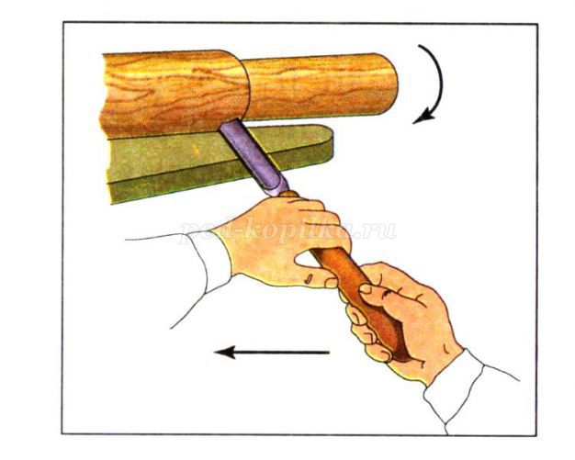  Учащимся показываются резцы – для чернового и чистового точения. В практике черновой резец называют полукруглой стамеской (рейером), чистовой стамеской (майселем). Термин “рейер” происходит от голландского слова, означающего в переводе “перемещаться, передвигаться”. “Майсель” – немецкого происхождения, переводится как “вырезать, высекать”. Виды стамесок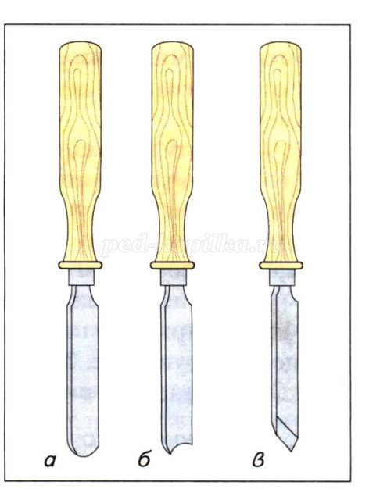  Объясняет, что сконструированы резцы на основе принципа клина, все они имеют определенный угол заточки. 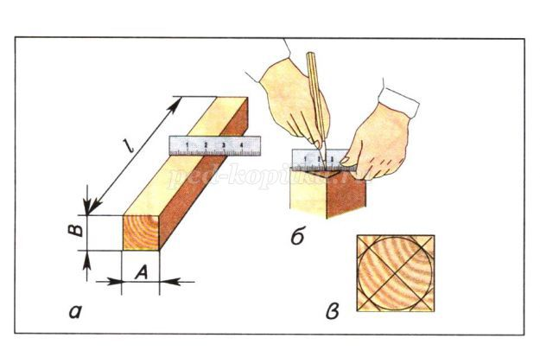  В ходе объяснения приемов работ демонстрирует рабочую позу, хватку инструмента и приемы точения цилиндрической поверхностей. При этом обращает внимание на выполнение правил охраны труда.  Вот мы руки развели,  Словно удивились,  И друг другу до земли  В пояс поклонились!  Наклонились, выпрямились,  Наклонились, выпрямились.  Ниже, ниже не ленись,  Поклонись и улыбнись. | Слушают объяснение учителя, вступают в диалог, отвечают на вопросы.  Учащиеся в группах вырабатывают правила ТБ.  Пытаются определить последовательности работы на токарном станке. | Индивидуально-групповая работа | Личностные: осознают свои возможности в учении; способны адекватно рассуждать о причинах своего успеха или неуспеха в учении, связывая успехи с усилиями, трудолюбием.  Понавательные: извлекают необходимую информацию из прослушанного объяснения учителя, высказываний одноклассников, систематизируют собственные знания.  Регулятивные: планируют (в сотрудничестве с учителем и одноклассниками или самостоятельно) необходимые действия, операции, действуют по плану.  Личностные: понимают значение профилактики утомления для организма. | Вопросы для уточнения информации
5.  Первичное осмысление и усвоение новых знаний. | Закрепить знания о последовательности работы на токарном станке с заготовкой из древесины. | Наблюдает за обсуждением учениками алгоритма действий при работе на токарном станке.  Пример выполнения технологической карты  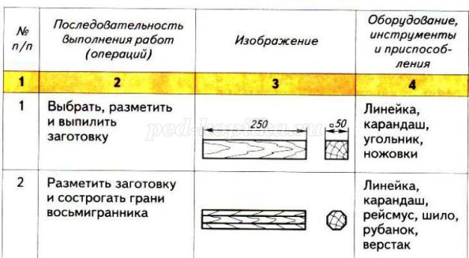 | Формулируют алгоритм действий, по которым можно определить последовательность работы на токарном станке с заготовкой из древесины. | индивидуально | Познавательные: анализ, синтез,обобщение, классификация.  Коммуникативные: учёт разных мнений, координирование разных позиций, формулирование и аргументация своего мнения и позиции в коммуникации, достижение договорённостей и согласование общего решения.  Личностное:  осознание ответственности за коллективное дело. | Выполнение действий по инструкции.
6.  Первичная проверка понимания | Выполнение в тетради задание № 9. «Технология обработки древесины на токарном станке». | Проверка работ. | Самостоятельная работа задание № 11. «Технология обработки древесины на токарном станке».  Проверка по образцу учителя (подписанные детали из древесины). | Индивидуальная работа. | Познавательные: анализ, синтез,обобщение, классификация, выполнение действий по алгоритму  Регулятивные: контроль, оценка, волеваясаморегуляция в ситуации затруднения.  Коммуникативные: выражение своих мыслей с достаточной полнотой и точностью, использование критериев для обоснования своего суждения. | Осуществление самоконтроля.по образцу
7.  Первичное закрепление | Обобщение и систематизация знаний и формирование рациональных способов применения их на практике. | 1) Повторение правил безопасной работы на токарном станке СТД – 120 М.  - Работа на токарном станке выполняется в защитных очках. После включения станка берут стамеску в правую руку, устанавливают на подручник, не касаясь заготовки, и сверху левой рукой прижимают к подручнику (фото выше).  Вначале выполняют черновое (грубое) точение полукруглой стамеской. При этом медленно подводят лезвие к вращающейся заготовке и плавными перемещениями стамески влево и вправо снимают стружку.  Чистовое точение выполняется косой стамеской. При этом стамеску опирают ребром на подручник со стороны тупого угла.  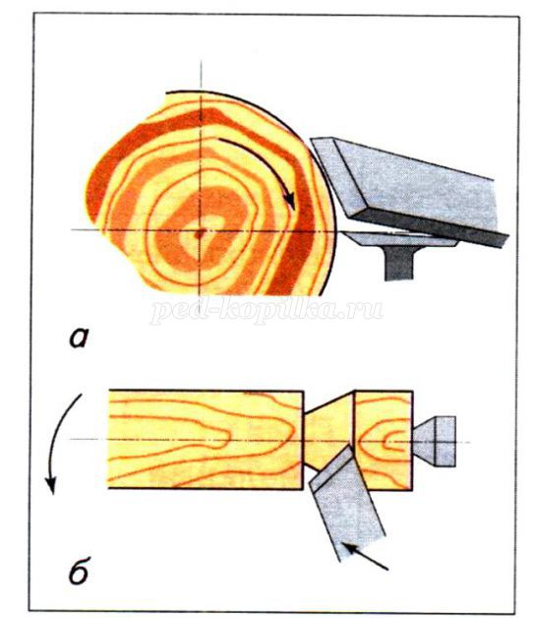  Нельзя допускать врезания острого угла стамески в заготовку- это может привести к выбросу стамески и нанести травму!  Контроль размеров заготовки осуществляется после отключения станка и полной остановки шпинделя. При необходимости деталь обрабатывают с помощью шлифовальной колодки.  2)Практическая работа. Работа на станке. | Поочередно рассказывают правила ТБ при работе в мастерской и на токарном станке, определяют последовательность точения деталей из древесины. | Индиви-дуальная работа, групповая | Личностные: осваивают новые виды деятельности, участвуют в творческом созидательном процессе.  Познавательные: выполняют учебно-познавательные и практические действия, осуществляют операции анализа, синтеза, сравнения, классификации, устанавливают причинно-следственные связи. | Оценивание учащихся за работу
8.  Рефлексия учебной деятельности (итог уорка) | Заключительная беседа по вопросам. | Комментирует и объясняет допущенные ошибки во время практической работы ( работа с заготовкой на токарном станке). Предлагает  оценить свою работу на уроке каждому уч-ся.  Фиксирует оценки уч-ся. | Сравнивают работы, оценивают свои работы и членов группы, отвечают на вопросы учителя.  Делают вывод по теме урока. Проговаривают последовательность своих действий.  Отмечают трудности, возникшие во время урока и их причины. | Индивидуальная, групповая. | Познавательные: устанавливают взаимосвязь между объемом приобретенных знаний, умений, навыков и операционных, аналитических умений как интегрированных, сложных действий.  Регулятивные: оценивают свою работу.  Коммуникативные: строят небольшие монологические высказывания. | Оценивание учащихся на уроке.
9. Домашнее задание | Сообщение домашнего задания | Дает домашнее задание.  §11, выучить технологическую карту картофелемялки. |  | Индивидуальная работа | Познавательные: строят планы на будущее. | Устные ответы

